

Inserir Motivo de Não Aceitação Encerramento de OS
O objetivo desta funcionalidade é inserir o motivo de não aceitação do encerramento da ordem de serviço. Ela pode ser acessada via Menu de sistema, através de dois caminhos:
- GSAN > Cobrança > Inserir Motivo de Não Aceitação Encerramento de OS;
- GSAN > Cobrança > Nova Cobrança > Inserir Motivo de Não Aceitação Encerramento de OS.
Feito isso, o sistema exibe a tela abaixo:

Observação
Informamos que os dados exibidos nas telas a seguir são fictícios, e não retratam informações de clientes.
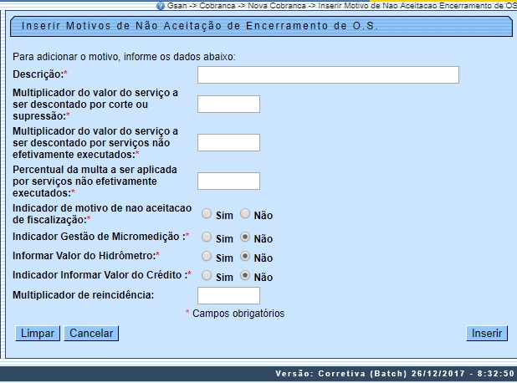
Informe os dados necessários à inclusão do motivo de não aceitação do encerramento de ordem de serviço, e clique no botão .
O sistema executa algumas validações:
- Verificar a existência de dados:
  - Caso não exista a tabela na base de dados do sistema, o sistema exibe a mensagem: Tabela « nome da tabela » inexistente e cancela a operação.
- Verificar preenchimento dos campos:
  - Caso o usuário não informe ou selecione o conteúdo de algum campo necessário à inclusão do motivo, o sistema exibe a mensagem: Informe « nome do campo que não foi preenchido ou selecionado ».
- Verificar sucesso da transação:
  - Caso o código de retorno da operação efetuada no banco de dados seja diferente de zero, o sistema exibe a mensagem conforme o código de retorno; caso contrário, exibe a mensagem « descrição da função » efetuada com sucesso.

Tela de Sucesso
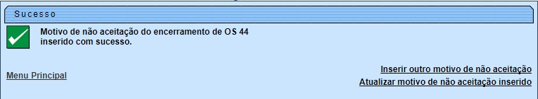

Preenchimento dos Campos
Campo | Preenchimento dos Campos
Descrição | Campo obrigatório - Informe a descrição do motivo, com no máximo 40 (quarenta) caracteres.
Multiplicador do Valor do Serviço a Ser Descontado Por Corte ou Supressão | Campo obrigatório - Informe o multiplicador do valor do serviço a ser descontado por corte ou supressão indevida, com no máximo 2 (dois) caracteres.
Multiplicador do Valor do Serviço a Ser Descontado Por Serviço Não Efetivamente Executado | Campo obrigatório - Informe o multiplicador do valor do serviço a ser descontado por serviços não efetivamente executados, com no máximo 2 (dois) caracteres.
Percentual da Multa a Ser Aplicada Por Serviço Não Efetivamente Executado | Campo obrigatório - Percentual da multa a ser aplicada por serviços não efetivamente executados, com no máximo 5 (cinco) caracteres.
Indicador de motivo de não aceitação de fiscalização | Campo obrigatório - Indicar se o motivo da não aceitação de uma OS encerrada é de fiscalização
Indicador Gestão de Micromedição | Campo obrigatório - Indicar se o motivo da não aceitação de uma OS encerrada é de instalação ou substituição de hidrômetro realizada por uma empresa contratada. Para mais detalhes sobre Processo de Gestão de Micromedição acesse o link associado ao nome.
Informar Valor do Hidrômetro | Campo obrigatório - Permite indicar o valor do hidrômetro no motivo da não aceitação no encerramento OS. Exemplificando isso é quando ocorre a situação em que a substituição do hidrômetro não foi executada, e a empresa contratada não devolveu o hidrômetro. Isto quer dizer que o valor do hidrômetro será descontado no boletim, sendo a empresa penalizada com o desconto do valor do hidrômetro informado. Para mais detalhes sobre Processo de Gestão de Micromedição acesse o link associado ao nome.
Indicador Informar Valor do Crédito | Campo obrigatório - Permite indicar, no motivo da não aceitação da OS, o valor do crédito. Exemplificando isso, é quando a empresa contratada possui algum crédito (serviço realizado) que não foi informado no boletim anterior, que poderá ser informado no boletim seguinte. Para mais detalhes sobre Processo de Gestão de Micromedição acesse o link associado ao nome.

Funcionalidade dos Botões
Botão | Descrição da Funcionalidade
 | Ao clicar neste botão, o sistema limpa o conteúdo dos campos na tela.
 | Ao clicar neste botão, o sistema cancela a operação e retorna à tela principal.
 | Ao clicar neste botão, o sistema comanda a inserção do motivo de não aceitação do encerramento de ordem de serviço.

Referências
Inserir Motivo de Não Aceitação Encerramento de OS

Termos Principais
Cobrança
Clique aqui para retornar ao Menu Principal do GSAN.

